
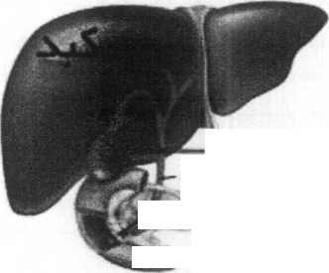

بیمارستان امام حسن مجتبی (ع)
داراب

تهیه کننده: عرفانه پورغضنفری
مسئول علمی بخش: دکتر طالبی

منبع:برونر سودارث2022
پاییز 1402

کدمستندسازی:pph.ws.58

منبع: برونر سودارث ۲۰۲۲
کله سیستیت

مراقبت های بعد از عمل جراحی

- تجویز مسکن های کافی و به موقع تا بیمار بتواند به راحتی نفسهای عمیق کشیده و از بروز عوارض ریوی جلو گیری کند
- تشویق به خروج از تخت و داشتن تحرک برای جلوگیری از لخته شدن خون
- ناشتا بودن تا زمانیکه پزشک دستور دهد
- کنترل جذب و دفع
- بیمار به حالت نشسته قرار گیرد تا تخلیه صفرا راحت تر صورت گیرد.
- شروع رژیم غذایی نرم پس از بازگشت صداهای رودهای
- مراقبت از درن و لوله ها زخم جراحی و پانسمان
- کنترل تب، تهوع و یرقان
- کنترل رنگ ادرار و مدفوع به صورت روزانه و آزمایش کردن آنها از نظر وجود مواد صفراوی
- دادن داروهای مسهل و یا تعبیه رکتال تیوب و انجام تنقیه برای کاهش نفخ شکم
مراقبت های بعد از عمل در منزل:

- تا زمانی که پزشک گفته غذاهای کم چرب مصرف کنید
- علائم : تب ، زردی در پوست و چشم ها ، خارش ، درد ، ادرار تیره یا قرمز رنگ ، مدفوع بی رنگ یا خاکستری را به پزشکتان اطلاع دهید.
- علائم عفونت مثل : قرمزی ، حساسیت یا ترشح از محل برش جراحی را به پزشکتان اطلاع دهید.
- برای حمام کردن از پزشک اجازه بگیرید.
- داروهایتان را طبق دستور پزشک مصرف کنید.
- کارهای سنگین در منزل انجام ندهید
- ورزشهای سبک مثل پیاده روی کنید و نفس های عمیق حین آن بکشید
- استراحت کافی در بستر داشته باشید در زمان تعیین شده به پزشکنان مراجعه کنید
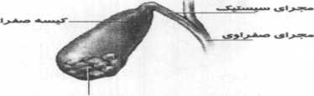
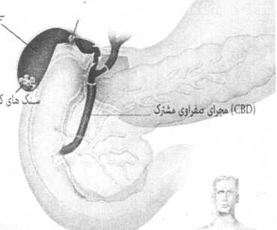
سنگ کیسه صفرا در این افراد بیشتر دیده می شود:
خانم های میانسال مصرف قرصهای ضد حاملگی و ،استروژن ،چاقی کاهش وزن سریع، دیابت یا سیروز، رژیم غذایی پرچرب و کم فیبر، سابقه خانوادگی بیماری کیسه صفرا

راه های تشخیصی:
سونوگرافی وکالنژیوگرافی آندوسکوپیک پس رونده در تشخیص موثر هستند.

درمان:
- کله سیستکتومی (برداشتن کیسه صفرا) درمان انتخابی سنگ کیسه صفرا و کله سیستیت حاد می باشد.
- کله سیستکتومی با لاپاروسکوپ امروزه بهتر از کله سیستکتومی با جراحی باز است.
- اقدامات حمایتی مانند احیاء مایعات و آنتی بیوتیک وسیع الطیف نیز به کارمی رود.
- داروهای ضد درد از جمله مخدرها برای تخفیف درد تجویز شوند.
- از درمانهای جدید سنگ کیسه صفرا در موارد غیر حاد تزریق مواد حلال از طریق پوست به کمک شوک امواج ارسالی از خارج از بدن است.

التهاب کیسه صفرا
کله سیستیت یعنی التهاب کیسه صفرا، این بیماری اغلب ناشی از سنگ کیسه صفرا (کله لیتیاز ) می باشد. علائم بیماری در موارد غیر حاد به صورت کولیک صفراوی گاه همراه با تهوع و استفراغ است گاهی درد به دنبال مصرف غذای چرب می باشد. ممکن است بیماری سالها علائم سنگ کیسه صفرا را داشته باشد ولی وارد مرحله حاد نشود. در کله سیستیت حاد درد شکمی شدید، تب و لرز زردی و استفراغ وجو دارد که اغلب به علت انسداد مجرای کیستیک توسط سنگ کیسه صفرا است ولی گاهی نیز سایر علل مانند تومورها موجب انسداد مجرا میشوند. البته کله سیستیت مزمن بدون سنگ به صورت حاد در بیماران شدیداً بدحال و به صورت مزمن نیز داریم .
التهاب حاد کیسه صفرا باعث درد، حساسیت، سفتی قسمت فوقانی و راست شکم میشود که ممکنست به ناحیه وسط جناغ یا شانه راست منشعب شود و با تهوع و استفراغ و نشانه های معمول التهاب حاد همراه است که این حالت اصطلاحا کله سیستیت حاد گفته می شود.
آمادگی های لازم قبل از عمل جراحی
- انجام رادیوگرافی لازم جهت تشخیص
- آزمایش خون ، ادرار، مدفوع، و هم چنین نوار قلب
- شیو موهای زاید از زیر سینه تا نیمه ران و پهلوها
- رعایت رژیم غذایی کم نمک کم چرب از چند روز قبل از عمل
- در خواست رزرو خون

سنگی که موجب انسداد و در نهایت کله سیستیت (التهاب کیسه صفرا) می شود

منبع: برونر و سودارث 2022

